***https://doi.org/10.23913/ride.v15i30.2282***

***Artículos científicos***

**Aplicación de la metodología del ABP en el tema de genética de poblaciones**

***Application of the PBL methodology in the topic of population genetics***

***Aplicação da metodologia PBL no tema de genética de populações***

**Hugo Rivas Martínez**

Universidad Nacional Autónoma de México, Facultad de Ciencias, México

hrm@ciencias.unam.mx

https://orcid.org/0000-0001-7770-774X

**Yaneli Trujillo Varela**

Universidad Nacional Autónoma de México, Facultad de Ciencias, México

yaneli@ciencias.unam.mx

https://orcid.org/0009-0004-2742-8004

**Estefania Arroyo Jilote**

Universidad Nacional Autónoma de México, Facultad de Ciencias, México

eaj@ciencias.unam.mx

https://orcid.org/0000-0003-0064-8467

**Alejandro Moreno Granados**

Universidad Nacional Autónoma de México, Facultad de Ciencias, México

alex_mg@ciencias.unam.mx

https://orcid.org/0009-0003-7534-7615

**Alfredo Juan Arnaud Bobadilla**

Universidad Nacional Autónoma de México, Facultad de Ciencias, México

arnaud@ciencias.unam.mx

https://orcid.org/0000-0001-8568-2060

**Resumen**

A lo largo de más de 10 generaciones, profesores de la licenciatura en biología de la Facultad de Ciencias de la UNAM han observado un rendimiento consistentemente bajo entre sus estudiantes, en el tema de “Genética de poblaciones” (GP), de la asignatura de genética, particularmente en la asimilación y apropiación de conocimientos y habilidades. Se planteó que estos resultados podrían deberse a un estilo de enseñanza eminentemente mecanicista que no genera una reflexión profunda de los temas centrales de la asignatura, esto planteó la interrogante: ¿la aplicación de una estrategia didáctica basada en el Aprendizaje Basado en Problemas (ABP) podría mejorar los aprendizajes esperados y desarrollar habilidades, principalmente las de pensamiento crítico en este tema?

Dados estos antecedentes, se realizó una investigación cuasi-experimental con la participación de 102 estudiantes, distribuidos en dos grupos: 43 estudiantes que cursaron el tema bajo un esquema de enseñanza tradicional, mientras que 59 lo hicieron desde un enfoque didáctico basado en el ABP, por equipos. A estos equipos, formados aleatoriamente, se les encomendaron actividades relacionadas con la interacción biológica entre anemia y malaria en las regiones de Asia y África. Los resultados de aprendizaje obtenidos, luego de las evaluaciones aplicadas a los estudiantes, mostraron que el ABP fue eficaz para mejorar sustancialmente su rendimiento, así como sus habilidades de pensamiento crítico, mientras que el grupo que siguió un modelo de enseñanza tradicional mostró grandes dificultades en las etapas más complejas del tema.

**Palabras clave:** Aprendizaje activo, Aprendizaje basado en problemas, Enseñanza, Genética, Innovación pedagógica, Pensamiento crítico.

**Abstract**

Throughout more than 10 generations, professors of the undergraduate degree in biology at the Faculty of Sciences of the UNAM have observed a consistently low performance among their students, in the subject of “Population Genetics” (GP), of the genetics course, particularly in the assimilation and appropriation of knowledge and skills. It was suggested that these results could be due to an eminently mechanistic teaching style that does not generate a deep reflection of the central themes of the subject, this raised the question: could the application of a didactic strategy based on Problem Based Learning (PBL) improve the expected learning and develop skills, mainly critical thinking skills in this subject?

Given this background, a quasi-experimental research was carried out with the participation of 102 students, distributed in two groups: 43 students who studied the subject under a traditional teaching scheme, while 59 did it from a didactic approach based on PBL, by teams. These teams, formed randomly, were assigned activities related to the biological interaction between anemia and malaria in the Asian and African regions. The learning results obtained, after the evaluations applied to the students, showed that PBL was effective in substantially improving their performance, as well as their critical thinking skills, while the group that followed a traditional teaching model showed great difficulties in the more complex stages of the subject.

**Keywords:** Activity learning, Problem based learning, Teaching, Genetics, Teaching method innovations, Critical thinking.

**Resumo**

Há mais de 10 gerações, os professores do curso de biologia da Faculdade de Ciências da UNAM observam um desempenho consistentemente baixo entre seus alunos na disciplina de “Genética de Populações” (GP), na disciplina de genética, particularmente na assimilação e apropriação de conhecimento e habilidades. Foi sugerido que esses resultados podem ser devidos a um estilo de ensino eminentemente mecanicista que não gera uma reflexão profunda sobre os temas centrais da disciplina, o que levantou a questão: a aplicação de uma estratégia de ensino baseada na Aprendizagem Baseada em Problemas (ABP) poderia melhorar o aprendizado esperado e desenvolver habilidades, principalmente de pensamento crítico sobre esse tópico?

Diante deste contexto, foi realizada uma pesquisa quase experimental com a participação de 102 alunos, distribuídos em dois grupos: 43 alunos que estudaram a disciplina sob um esquema de ensino tradicional, enquanto 59 o fizeram a partir de uma abordagem didática baseada no PBL, por equipes. Essas equipes formadas aleatoriamente foram encarregadas de atividades relacionadas à interação biológica entre anemia e malária nas regiões da Ásia e da África. Os resultados de aprendizagem obtidos, após as avaliações aplicadas aos alunos, mostraram que o PBL foi eficaz em melhorar substancialmente o seu desempenho, bem como as suas capacidades de pensamento crítico, enquanto o grupo que seguiu um modelo de ensino tradicional demonstrou grandes dificuldades nas etapas mais complexas do ensino. o tópico.

**Palavras-chave:** Aprendizagem ativa, Aprendizagem baseada em problemas, Ensino, Genética, Inovação pedagógica, Pensamento crítico.

**Fecha Recepción:** Julio 2024 **Fecha Aceptación:** Enero 2025

**Introducción**

Los requerimientos actuales de formación de profesionales implican una educación integral, en la que se prepare al estudiantado para enfrentar las nuevas demandas del mundo laboral. En este marco, se busca favorecer el desarrollo de distintas capacidades, habilidades y aptitudes del ser humano (Luy-Montejo, 2019) por sobre la transmisión de conocimientos. Actualmente es necesario que los estudiantes adquieran aprendizajes significativos que les permitan formarse como individuos con capacidad de análisis, razonamiento y toma de decisiones, así como crear un vínculo con el mundo que les rodea para proponer soluciones a las problemáticas actuales (Corbacho y De, 2009).

La enseñanza en el ámbito de las ciencias, en todos los niveles educativos, supone un reto ya que se suele recurrir a modelos tradicionales, meramente expositivos, en los que el profesor transmite los conocimientos de manera categórica y unívoca, y en los que el conocimiento no se relaciona con aspectos de la vida cotidiana del alumnado, por lo que se vuelve abstracto y escasamente vinculado con experiencias significativas. Este tipo de enseñanza provoca en el estudiantado la mayoría de las veces, una falta de motivación, desinterés por la materia, y a que desarrollen un bajo nivel de análisis y de pensamiento crítico (Martínez e Ibáñez, 2006; Corbacho y De, 2009). Tomando en consideración lo anterior, se requiere mejorar las estrategias de enseñanza de las ciencias con la finalidad de fomentar en los estudiantes un desarrollo integral, sobre todo en áreas donde se requiere la comprensión y aplicación de conocimientos como la rama de genética del área de la biología, Los avances de la Genética han contribuido a la comprensión de una variedad de fenómenos biológicos que impactan en distintas áreas como medicina, agricultura, biotecnología,, antropología, ecología, etc.

Sobre este aspecto, Iñiguez y Puigcerver (2013) apuntan:

La genética es uno de los apartados de la biología más difíciles de entender y de los que reúne más dificultad conceptual; por otra parte, es uno de los temas que puede llegar a motivar a los estudiantes en mayor medida ya que éstos encuentran fácilmente aplicaciones en la vida real.

El tema de “Genética de poblaciones” (en adelante, GP) es un claro ejemplo de lo mencionado por Iñiguez y Puigcerver (2013), en cuanto a que esta rama de la genética se encarga de analizar y comparar la variación genética entre individuos con base en la determinación de frecuencias alélicas y genotípicas, así como predecir la variación genética de dichas poblaciones a través del tiempo (Pierce, 2014), por lo que su enfoque constituye una visión matemática de la distribución, así como de la dinámica de los alelos y genotipos dentro y entre poblaciones (Hartl y Clark, 2007). Dada su abstracción y complejidad, la GP es una rama de la genética que se les dificulta particularmente a los alumnos de distintos niveles educativos.

Aunado a esto, con base en la experiencia de los docentes de esta materia, la mayoría de los cursos sobre este tema se imparten de forma tradicional, ya que el profesor enseña las fórmulas para hacer los cálculos o las ecuaciones de las leyes establecidas, y los estudiantes se limitan a copiar y aplicar dichas fórmulas. Si bien los estudiantes logran resolver problemas similares a los planteados por el profesor, esto no implica que comprendan el tema de manera profunda ni tengan la oportunidad de aplicar dicho conocimiento en problemáticas reales, ocasionando que estos conocimientos sean efímeros y carezcan de sentido.

Dados estos antecedentes, en este trabajo, docentes de la asignatura Genética I y un especialista en didáctica desarrollaron e implementaron una estrategia didáctica que se basa en el Aprendizaje Basado en Problemas (ABP) para impartir el tema de GP desde un enfoque innovador y orientado a resolver los aspectos negativos arriba descritos. La estrategia implementada por los docentes se fundamentó en el ABP, considerada una de las estrategias didácticas más eficientes. Este método de instrucción centrado en el aprendizaje surgió como respuesta a la desconexión entre lo aprendido en el aula y los desafíos del ámbito laboral, como lo asienta Paredes-Curin (2016): “Una de las ventajas del ABP es que le permite al estudiantado desarrollar problemáticas que en su futuro mundo laboral deberán resolver, también permite que solucionen de manera sencilla conceptos complejos [...] (Guevara, 2010)”.

En este trabajo el uso de la estrategia ABP tuvo como base, enfrentar a los alumnos de la licenciatura en biología a un problema real basado en la relación anemia-malaria que será debidamente descrito en el apartado de “Métodos y materiales” de este mismo trabajo.

El objetivo de este trabajo es el de determinar si la implementación de la estrategia ABP en el tema de GP favoreció el interés, capacidad de análisis, razonamiento crítico y adquisición de conocimientos relevantes de los alumnos en este tema, en comparación con un grupo de alumnos a los que se les impartió el tema de manera tradicional (clase magistral).

Con la realización de este trabajo, y mediante la comparación de los datos obtenidos entre el grupo de estudiantes que participó de esta nueva experiencia educativa y los resultados de los grupos que cursaron el tema de GP desde una enseñanza tradicional (clase magistral), es que se busca dilucidar la siguiente pregunta que fundamenta el propósito de esta investigación: ¿La implementación del ABP mejora la integración de conceptos abstractos, el aprendizaje significativo y el pensamiento crítico frente a métodos tradicionales?

**Materiales y métodos**

**Población de estudio**

En este estudio participaron 102 estudiantes con una edad promedio de 22 años, que cursaron por primera vez la materia de Genética I, quienes estuvieron inscritos en seis grupos perteneciente al quinto semestre de la licenciatura en biología (plan 1997) de la Facultad de Ciencias de la UNAM. Con la finalidad de comparar la efectividad de la estrategia didáctica ABP, la población se dividió en dos muestras seleccionadas aleatoriamente: una en la que se implementó la estrategia ABP (tres grupos, con un total de 59 estudiantes) y en la segunda muestra se impartió la clase de manera tradicional de este tema (tres grupos, con un total de 43 estudiantes). Los docentes que aplicaron la estrategia didáctica ABP son profesores de la Facultad de Ciencias que han impartido la materia de genética por más de 20 semestres, bajo la guía de un profesor especializado en didáctica de la Facultad de Ciencias y con el apoyo de un estudiante de la carrera de biología de la misma Facultad.

**ABP y desarrollo del pensamiento crítico**

Lugo *et al.* (2022) mencionan que el ABP como metodología didáctica está orientada a promover el desarrollo del pensamiento crítico en los estudiantes. Saiz y Rivas (2008)definen al pensamiento crítico como: “[La] capacidad de argumentar, de plantear hipótesis, de emitir juicios de probabilidad, de decidir o resolver bien problemas complejos”, teniendo como componentes fundamentales el razonamiento, la toma de decisiones y la resolución de problemas.

Siguiendo el esquema que propone Gutiérrez et al. (2012), el proceso del ABP se lleva a cabo en etapas sucesivas que se detallan a continuación: 1) Se presenta el problema a los estudiantes (éste debe ser lo suficientemente motivante para despertar su curiosidad); 2) Se lleva a cabo una lluvia de ideas y una retroalimentación; 3) Se identifican las pistas (indicios para comprender el problema); 4) Se identifican las necesidades de aprendizaje (cuánto saben y lo que necesitan aprender); 5) Se formulan posibles explicaciones en forma de hipótesis, y se realiza un plan de trabajo; 6) El estudiante tiene un tiempo para el estudio independiente o aprendizaje autodirigido; y finalmente, 7) Se lleva a cabo la discusión de los nuevos conocimientos para validar o rechazar las hipótesis formuladas.

Autores como Vizcarro y Juárez (2008) señalan que existen diversas técnicas empleadas para aplicar el ABP dependiendo de la cantidad de estudiantes. Sin embargo, como apunta Gutiérrez et al. (2012), todas las técnicas tienen en común una estructura parecida que se lleva a cabo en etapas sucesivas: definición del problema; formulación de hipótesis; y validación de la hipótesis. Señalan, además, que existen diversas técnicas empleadas para aplicar el ABP dependiendo de la cantidad de estudiantes, como la llamada: “7 saltos o pasos de Maastricht” empleada para un máximo de 20 estudiantes, la técnica “4 fases al estilo Hong Kong” para un máximo de 60 alumnos y la técnica “4x4 Modelo de Alcalá” que se aplica en grupos de entre 60 a 130 estudiantes. Sin embargo, como señala Gutiérrez et al. (2012), todas las técnicas tienen en común una estructura parecida de base con los siguientes componentes: definición del problema; formulación de hipótesis; y validación de la hipótesis.

**Planteamiento de la estrategia didáctica**

A continuación, se describe la estrategia didáctica que se desarrolló para el tema de “Genética de Poblaciones” (GP) de la materia de Genética I, a partir de los siguientes aprendizajes esperados (AE), contemplados en el programa de la materia:

● Que los alumnos comprendan los métodos para calcular la proporción de una variante genética (frecuencia alélica) y la incidencia de cada genotipo (frecuencia genotípica) en una población natural.

● Que los alumnos apliquen el modelo matemático de Hardy-Weinberg (HW), que ayuda a estimar si una población se ve afectada por presiones evolutivas, y con base en este determinar las frecuencias alélicas y genotípicas en las poblaciones naturales.

Para lograr estos aprendizajes esperados, en este trabajo se diseñó e implementó una propuesta didáctica empleando la metodología del ABP, lo que permitió motivar la capacidad de análisis, deducción y crítica de los estudiantes, mediante actividades que integran el análisis y la aplicación de conceptos básicos. En esta propuesta se involucró a los estudiantes en un problema real del tema de GP. Para ello, se utilizó la relación biológica entre malaria y la anemia falciforme, por su impacto en la salud global debido a su alta prevalencia, morbilidad y letalidad.

La malaria es una enfermedad infecciosa ocasionada por el parásito *Plasmodium* que se transmite por la picadura de las hembras del mosquito Anopheles. En 2020 se estimó que hubo 241 millones de casos y 627 mil muertes ocasionadas por la malaria a nivel mundial, de las cuales 90% ocurrieron en África (Organización Mundial de la Salud [OMS], 2021). Por otra parte, la anemia falciforme es una enfermedad genética que se debe a la herencia de dos alelos mutantes que ocasionan una malformación de los eritrocitos.

Se sabe que las personas heterocigotas, que poseen un alelo mutante y uno regular, presentan cierta resistencia a la malaria (Williams y Obaro, 2011), ya que se afecta el ciclo de vida del parásito que se lleva a cabo en los eritrocitos (Organización Mundial de la Salud [OMS], 2022). Dado que la mayor incidencia de malaria se presenta en Asia y África, se eligieron estas dos regiones para desarrollar la propuesta didáctica.

En este marco, la propuesta del ABP consistió en asignar a los alumnos el rol de comisionados de la Organización Mundial de la Salud (OMS) para participar como asesores y asesoras del grupo regional para el control de la malaria. Como parte de las funciones del grupo, se les encomendó la tarea de analizar la relación biológica de la anemia-malaria para predecir las regiones que tendrían mayor probabilidad de que el *Plasmodium,* causante de la malaria, se reproduzca eficientemente y proponer cómo asignar los recursos necesarios durante los próximos cinco años para el tratamiento de la malaria en estas regiones.

Esta propuesta tiene las siguientes consideraciones:

● Toda la secuencia tiene como hilo conductor la relación de la anemia-malaria, que favorece por su contexto real y motivador.

● Los alumnos adoptan el rol de comisionado de la OMS.

● Se proponen actividades que promueven el diálogo, la capacidad de búsqueda de información, el trabajo colaborativo, la confrontación de ideas.

● Las actividades permiten la retroalimentación entre los alumnos y los profesores, con la finalidad de reforzar los aspectos que no quedaron claros.

● La evaluación de la propuesta didáctica considera los aprendizajes esperados de los alumnos, así como el nivel de satisfacción que les representó el haber participado en el desarrollo de una propuesta de aprendizaje no convencional.

**Implementación de la estrategia didáctica**

En el plan de estudios de la licenciatura en biología, la materia de genética está organizada en dos sesiones de tres horas, cada una, a la semana, por lo que en el temario de la materia se consideran seis horas para la impartición del tema de GP. Tomando en cuenta lo anterior, la implementación de la estrategia didáctica se realizó en dos sesiones de tres horas cada una, divididas en dos etapas correspondientes a la implementación de la estrategia.

Para evaluar los conocimientos adquiridos por los alumnos se requirió de la primera parte de una sesión adicional. Es importante señalar que a los alumnos que no participaron en la implementación de la estrategia ABP se les impartió el tema de GP con el impartido mediante un método expositivo tradicional, solo se describen las actividades del grupo experimental y no del control.

**Primera etapa (sesión 1)**

En la primera etapa, el objetivo consistió en que los alumnos comprendieran y calcularan las frecuencias alélicas y genotípicas en las poblaciones naturales, y establecieran los métodos para determinarlas. En esta primera etapa, los profesores de la asignatura expusieron de manera general la relación biológica entre la anemia falciforme y la malaria mediante un recurso digital.

En este punto en particular, cabe mencionar que, aunque en el ABP se estipula que no deben darse explicaciones *a priori* sobre el tema, sino que todo el conocimiento adquirido sea resultado de la investigación realizada por los alumnos, fue necesario ofrecer esta explicación ya que, de otra manera, se hubiera rebasado el tiempo disponible (dos sesiones de tres horas cada una) para la impartición del tema. Esto no limitó la autonomía investigativa de los estudiantes.

La actividad que realizaron los alumnos fue identificar las regiones más susceptibles a infecciones de malaria a partir de su relación con la anemia falciforme utilizando datos reales del número de individuos con o sin anemia falciforme de seis regiones de Manipur, India, modificados de Shah *et al*. (2012). Para ello, se conformaron equipos de tres estudiantes de forma aleatoria, asumiendo el rol de comisionados de la OMS, cada equipo investigó, utilizando recursos digitales, consulta de libros, artículos, etc. cómo obtener las frecuencias alélicas y genotípicas; que expusieron al grupo y se discutió de manera grupal del método más adecuado para calcular dichas frecuencias.

A partir de esta información y los datos proporcionados, cada equipo construyó una tabla de jerarquización con los resultados de los cálculos de las frecuencias alélicas y genotípicas de la anemia falciforme para cada región de Manipur. En función de sus resultados, jerarquizaron las regiones de Manipur con base en la mayor probabilidad de presentar malaria, considerando la frecuencia de portadores heterocigotos de anemia falciforme. Por último, los equipos elaboraron una conclusión.

Cabe referir que, a los alumnos a los que se les impartió este tema con el método de clase tradicional, también se les solicitó que redactaran una conclusión, aunque esta actividad se realizó como un ejercicio después de la clase.

**Evaluación de la primera etapa**

Para finalizar la primera etapa se llevó a cabo una coevaluación de la tabla de jerarquización, tanto a los alumnos que recibieron la clase tradicional como el grupo ABP; para ello se utilizó una rúbrica donde se consideró una evaluación con cuatro rubros:

a) Contenido de la tabla: Se evaluó el manejo de la información que cada equipo empleó para jerarquizar las regiones de Manipur.

b) Cálculos de las frecuencias alélicas y genotípicas: se consideró la implementación de manera correcta de las fórmulas para la obtención de las frecuencias alélicas y genotípicas a partir de los datos proporcionados.

c) Jerarquización de las regiones: se evaluó el análisis y uso de las frecuencias alélicas y genotípicas obtenidas por los estudiantes, junto con su jerarquización de las regiones de Manipur basada en la anemia.

d) Conclusiones: los alumnos determinaron qué región de Manipur fue más afectada por la malaria, considerando todos los aspectos anteriores, permitiendo a los profesores evaluar si el aprendizaje había sido asimilado.

Para cada uno de estos rubros se evaluaron con cuatro niveles de desempeño jerarquizados: notable, bueno, suficiente e insuficiente, en Anexo 1 se muestran la rúbrica con la descripción de cada categoría. La coevaluación de la tabla permitió establecer si los alumnos calcularon de manera adecuada las frecuencias alélicas y genotípicas e integraron, analizaron y organizaron esta información para jerarquizar las distintas regiones en función de la relación anemia-malaria.

**Segunda etapa (sesión 2)**

En la segunda etapa, correspondiente a la segunda sesión de tres horas, el objetivo en esta etapa fue que los estudiantes aplicaran los conocimientos adquiridos en la sesión anterior y usaran el modelo de Hardy-Weinberg (HW).

En esta etapa, los profesores solicitaron a los alumnos, en su papel de comisionados de la OMS, asignar los recursos necesarios durante los próximos cinco años para el tratamiento de la malaria en tres países africanos: Tanzania, Congo y Nigeria. Para ello, se les proporcionó un mapa que fue adaptado de Piel *et al*. (2010) en el que se mostraban las frecuencias alélicas de la anemia falciforme de estos países. Después, los equipos realizaron las siguientes actividades:

● Cada equipo investigó el modelo de HW para comprender las condiciones y parámetros que emplea.

* Discutieron acerca de cómo obtener las frecuencias alélicas y genotípicas con dicho modelo.

● Los equipos aplicaron el modelo HW para estimar las frecuencias alélicas y genotípicas de la anemia falciforme y con base en esto establecer las poblaciones más vulnerables a la malaria, con la finalidad de asignar los recursos destinados para combatir esta enfermedad en los países de África.

Finalmente, en esta etapa, se solicitó a los alumnos elaborar un informe donde asignaron y justificaron los recursos destinados para controlar la malaria.

**Evaluación de la segunda etapa**

La segunda etapa se evaluó mediante un informe que justificaba biológicamente la asignación de los recursos destinados para combatir la malaria, en donde los estudiantes establecieron sus propios criterios para la asignación de los recursos. La evaluación consideró los siguientes rubros:

* *Estructura general del informe y redacción*, que se refiere a la estructura expositiva utilizada para desarrollar la introducción, la metodología, los resultados y el análisis.
* *Metodología*, es la parte donde los alumnos debían justificar y describir los procedimientos utilizados.
* *Datos y cálculos*, se refiere al manejo de los datos y la realización adecuada de los cálculos.
* *Resultados*, consistió en la representación de los resultados (gráficas, tablas),
* *Interpretación de los resultados y conclusiones*, donde se tomó en cuenta la asignación de los recursos considerando los resultados obtenidos.

La rúbrica para la evaluación de la segunda etapa se muestra en Anexo 2.

**Retroalimentación de la estrategia**

Al final de la segunda etapa se solicitó a los alumnos que escribieran una opinión con respecto a la estrategia implementada para este tema. Los comentarios se categorizaron con base en palabras clave (agradable, interesante, atractiva y divertida) y se clasificaron con base en dos criterios, dinámicas de la actividad y aprendizaje obtenido.

**Evaluación de conocimientos (final)**

Con el objetivo de evaluar la adquisición de los conocimientos esperados sobre el tema de GP, se tomaron los primeros minutos de una tercera sesión para aplicar una heteroevaluación, realizada por los profesores a los alumnos que participaron en la estrategia ABP, así como a los de la clase tradicional. Esta evaluación consistió en cinco preguntas que fueron de conocimiento, comprensión y aplicación (Anexo 3), que midieron los aprendizajes esperados. La precisión en los cálculos, la comprensión de conceptos y la aplicación del modelo, proporcionaron información acerca de la efectividad de la estrategia didáctica ABP con relación a la enseñanza tradicional.

En la figura 1 puede observarse un esquema-resumen de las etapas, identificando en cuáles participaron los estudiantes que siguieron la metodología ABP:

**Figura 1.** Esquema de implementación de la estrategia ABP

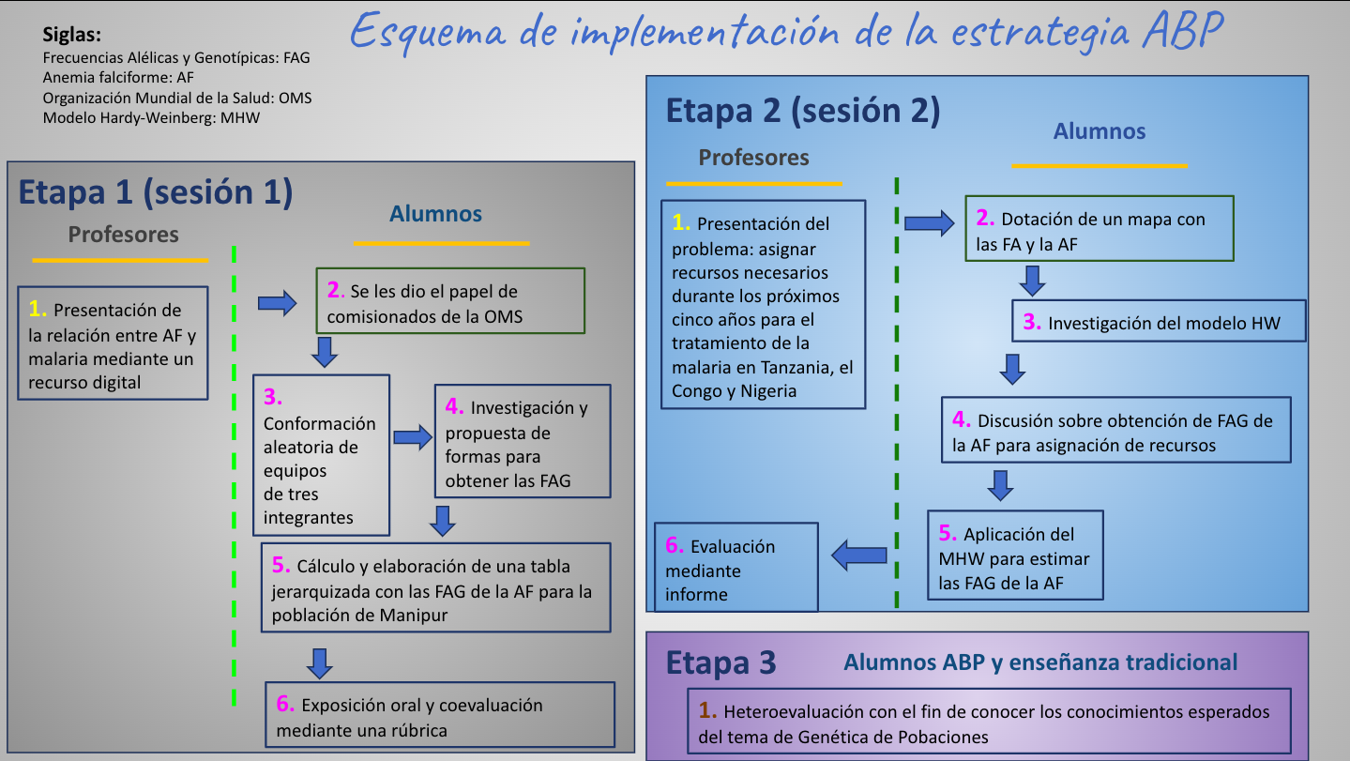

Fuente: Elaboración propia

**Resultados**

**Primera etapa (sesión 1)**

Para determinar la efectividad de la estrategia didáctica en la primera etapa, tanto los alumnos que recibieron la clase tradicional como los del grupo ABP hicieron una coevaluación mediante una rúbrica, la cual permitió establecer si los estudiantes comprendieron y calcularon las frecuencias alélicas y genotípicas adecuadamente, así como si lograron jerarquizar las regiones de Manipur, India y elaboraron una conclusión. La frecuencia de equipos para cada una de las categorías se muestra en la figura 2 y fue diferente dependiendo del rubro evaluado. En el rubro “contenido de la tabla” no se encontraron diferencias entre los equipos que recibieron la clase tradicional y los equipos con la estrategia ABP.

**Figura 2.** Desempeño de los equipos por categoría y rubro de la coevaluación

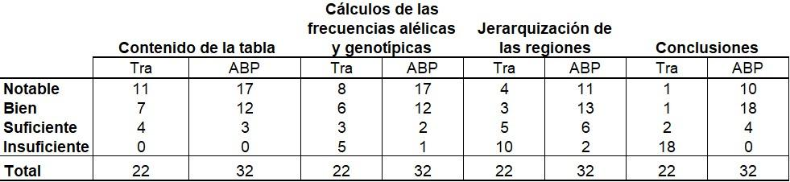

Fuente: Elaboración propia. Tra: Tradicional, ABP: Aprendizaje basado en problemas. Los datos representan la frecuencia de equipos por categoría de cada uno de los rubros considerados en la rúbrica

Para el rubro “cálculos de las frecuencias alélicas y genotípicas”, se observó que el 23% de los equipos de enseñanza tradicional se ubicaron en la categoría “insuficiente” mientras que sólo 3% de los equipos en los que se implementó el ABP quedaron en esta categoría, de tal forma que la estrategia contribuyó a que un mayor número de estudiantes lograran realizar los cálculos pertinentes.

Las diferencias más evidentes se observaron en los rubros 'jerarquización de las regiones' (Fig. 3) y 'conclusiones' (Fig. 4), donde los equipos ABP demostraron mayor capacidad para analizar y aplicar los aprendizajes obtenidos.

**Figura 3.** Desempeño de los alumnos en la jerarquización de las regiones de Manipur, India (clase tradicional vs ABP)

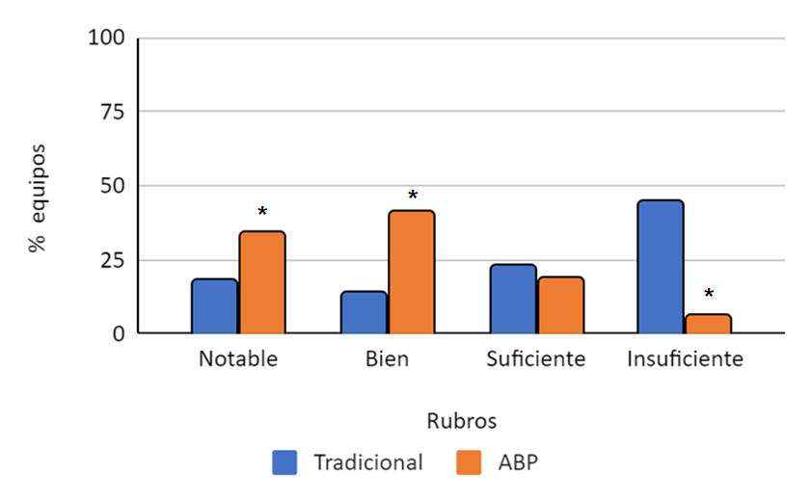

Fuente: Elaboración propia. Los datos representan el porcentaje (%) de equipos en cada una de las categorías de la coevaluación para el rubro de la jerarquización de regiones. El asterisco *indica diferencias estadísticas con la prueba de z de proporciones, p<0.05

**Figura 4.** Desempeño de los alumnos en el rubro “conclusiones” (clase tradicional vs ABP)

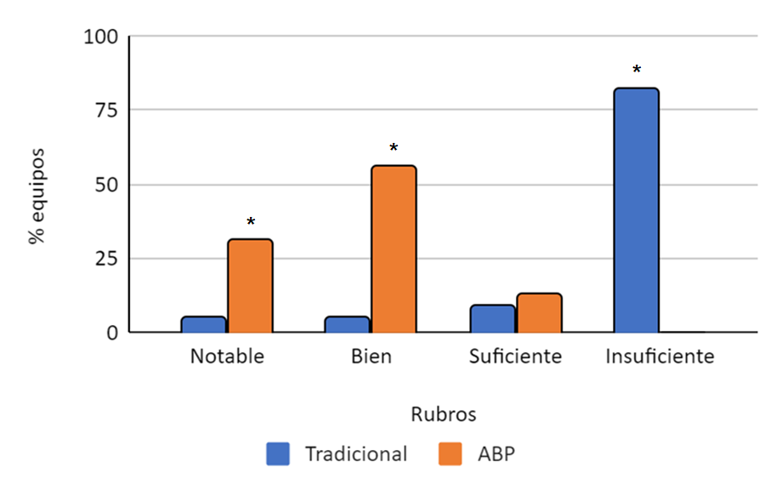

Fuente: Elaboración propia. Los datos representan el % de equipos en cada una de las categorías de la coevaluación del rubro conclusiones. El * indica diferencias estadísticas con la prueba de z de proporciones, p<0.05

Estos resultados sugieren que la metodología ABP fomenta un mayor nivel de análisis y aplicación de conceptos, al involucrar a los estudiantes en la resolución activa de problemas y promover el trabajo colaborativo.

Finalmente, al relacionar el nivel de dificultad de cada rubro con el puntaje obtenido en la coevaluación, se evidencia que el desempeño de los alumnos con la estrategia ABP fue superior al de aquellos con enseñanza tradicional para la primera parte de la actividad (Fig.5).

**Figura 5.** Relación del nivel de dificultad de cada rubro vs puntaje obtenido de los grupos con la clase tradicional comparado con la estrategia ABP

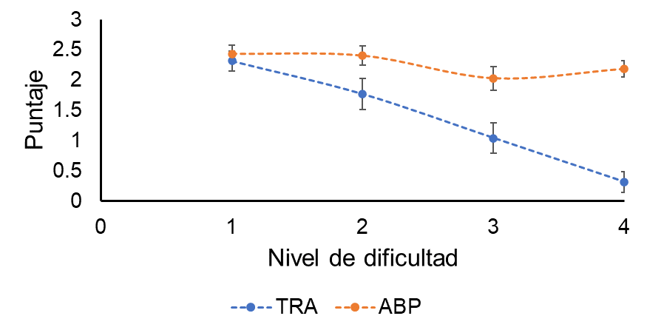

Fuente: Elaboración propia. Los datos representan el promedio del puntaje obtenido por cada nivel de dificultad. Para obtener esta relación se asignó a cada rubro de la coevaluación un nivel de dificultad (Contenido de la tabla: 1, Cálculos de las frecuencias alélicas y genotípicas: 2, Jerarquización de las regiones: 3 y Conclusiones: 4)

**Segunda etapa (sesión 2)**

En esta etapa, los equipos, asumiendo el rol de comisionados de la OMS, elaboraron un informe para determinar a qué países de África se debían asignar los recursos para el tratamiento de la malaria. Los resultados de la evaluación de este informe se muestran a continuación considerando cada rubro.

En general, los informes presentaron una estructura coherente, metodologías bien justificadas, cálculos correctos y resultados claros mediante el uso adecuado de gráficas y tablas como se aprecia en la figura 6. Con base en el rubro “análisis de los resultados” los recursos para combatir la malaria se asignaron tomando en cuenta los resultados obtenidos. Lo anterior muestra que los alumnos lograron integrar y aplicar los conocimientos que adquirieron durante la estrategia, además que les permitió desarrollar su capacidad de análisis, razonamiento y toma de decisiones.

**Figura 6.** Desempeño de los equipos en los rubros evaluados del informe final para asignación de recursos, realizado por los alumnos que recibieron la estrategia ABP

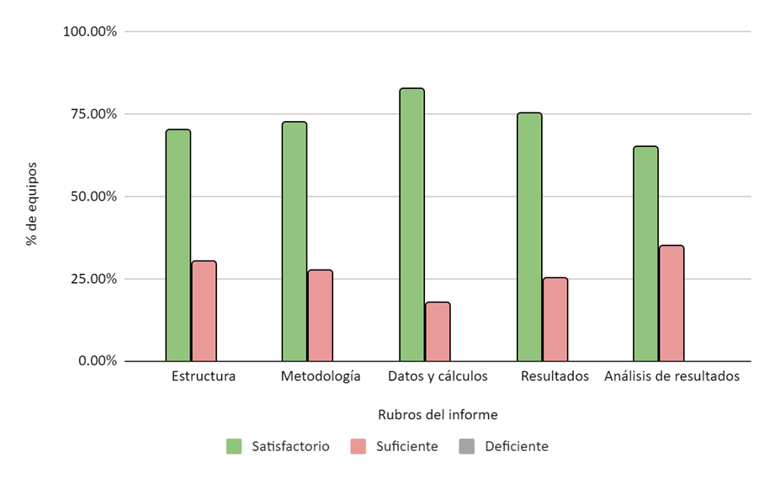

Fuente: Elaboración propia

**Opiniones de los estudiantes sobre la estrategia ABP**

Por último, la opinión de los estudiantes con respecto a la estrategia ABP aplicada para el tema de GP fue abierta y se categorizaron con base en palabras clave que en su mayoría fueron favorables (93%). Los comentarios se clasificaron con base en dos criterios: a) Dinámica de la actividad y, b) Aprendizaje obtenido. Respecto a la dinámica les pareció agradable *(50%)*, interesante *(21%)*, atractiva *(11%)* y divertida *(18%)*. En lo que respecta al criterio de aprendizaje obtenido, los estudiantes consideraron que la actividad les permitió aplicar los conceptos y conocimientos del tema de GP en una situación real (33%), así como conocer los conceptos y cálculos básicos del tema (28%). También expresaron que esta dinámica les facilitó comprender y reforzar conceptos del tema de GP (26%) y finalmente, mencionaron que les permitió comprender esta actividad (13%). Estos resultados sugieren que la estrategia ABP, al fomentar el aprendizaje activo y situacional, promueve una mayor participación, comprensión de conceptos y conexión con problemas reales del tema de Genética de Poblaciones.

**Evaluación final**

La evaluación final consistió en cinco preguntas que abarcaron conocimientos teóricos, cálculos prácticos y comprensión del modelo de Hardy-Weinberg y su aplicación en genética de poblaciones (Anexo 3). Esta evaluación se realizó al total de los 102 alumnos que conformaron la clase ABP y la clase tradicional. La diferencia en el desempeño fue estadísticamente significativa (p < 0.05), lo que confirma la efectividad de la estrategia ABP frente al método tradicional como se observa en la figura 7.

**Figura 7**. Comparación del desempeño en la evaluación final entre la clase tradicional y la clase ABP

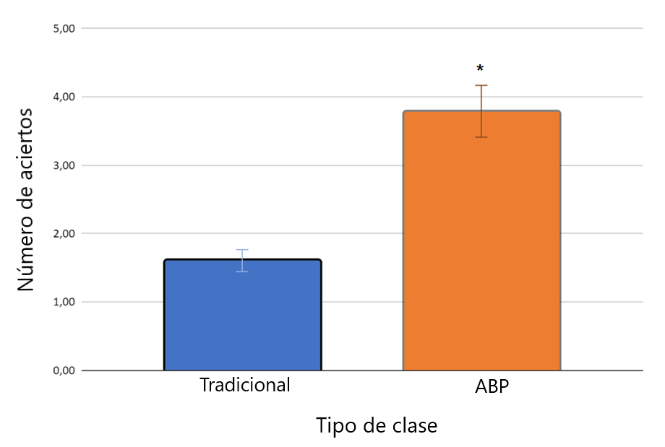

Fuente: Elaboración propia. Los datos muestran el promedio del número de aciertos obtenidos por cada clase. El * indica diferencias estadísticas con la prueba de t de student, p<0.05

Estos resultados reflejan que la estrategia ABP favorece un aprendizaje más profundo y significativo al involucrar a los estudiantes en la resolución activa de problemas y la aplicación de conceptos teóricos en contextos prácticos.

**Discusión**

El tema de GP que integra el plan de estudios 1997 de la licenciatura en biología de la Facultad de Ciencias, UNAM se imparte al final del curso, lo que suele limitar el tiempo dedicado a este tema durante las clases. Esta área de la genética es fundamental para la formación de las futuras generaciones de biólogos en México. Se busca que los egresados sean capaces de plantear y resolver problemas fundamentales de la biología desde diferentes puntos de vista, aplicando sus conocimientos para resolver problemas de investigación o problemas de otras disciplinas vinculadas (Facultad de Ciencias, s.f.).

La impartición, desde un enfoque tradicional, de un tema tan complejo y abstracto en sus contenidos como es el de GP, ocasiona que los aprendizajes no resulten significativos debido a que no se promueve un análisis ni comprensión del uso de los modelos matemáticos para la vida profesional de los estudiantes; la enseñanza tradicional se limita únicamente a la sustitución de datos en fórmulas matemáticas y resolución de problemas sin un contexto que involucre al estudiantado ni lo motive a participar de manera activa en su aprendizaje, en cambio, la enseñanza ABP permite un aprendizaje más dinámico e integrador. Un estudio llevado a cabo por Luy-Montejo (2019), orientado a revisar si el ABP influye en el desarrollo de la inteligencia emocional de estudiantes universitarios, confirma que esta estrategia didáctica promueve el desarrollo integral de los estudiantes, potenciando tanto habilidades académicas como habilidades blandas necesarias para su éxito personal, académico y profesional. Esto sugiere que el ABP es una metodología efectiva para mejorar la adaptación de los estudiantes al entorno laboral y promover una convivencia positiva en la sociedad.

En comparación con los alumnos que siguieron un esquema de clase tradicional, los resultados de la primera etapa de este estudio muestran que los 59 estudiantes de la licenciatura en biología de la Facultad de Ciencias de la UNAM con quienes se probó la estrategia ABP obtuvieron un mejor desempeño. Estos estudiantes no sólo lograron cumplir con los aprendizajes esperados del tema de GP, sino que también lograron proponer una jerarquización propia de las regiones de Manipur, India; no sólo eso, sino que además fueron capaces de plantear conclusiones acordes con los cálculos y los análisis que realizaron. En contraste, los alumnos de la clase tradicional presentaron respuestas similares entre sí, sin lograr jerarquizar las regiones ni plantear conclusiones.

Estos hallazgos coinciden con estudios previos como los de Hurtado y Salvatierra (2020) y Parra *et al*. (2018, p. 665), quienes reportaron que los estudiantes que recibieron una enseñanza basada en el ABP mejoraron “[...] significativamente el rendimiento académico y el nivel de pensamiento crítico”, en comparación con el grupo de alumnos a los que se les impartió el curso desde un enfoque tradicional.

El estudio de Cruz *et al.* (2021), revela que la inclusión de la estrategia ABP en el uso de la Fabricación Digital (FD) permitió a los estudiantes abordar problemáticas complejas, estimular la innovación, la colaboración, desarrollar habilidades críticas, así como también resaltan la importancia de esta integración para promover experiencias de aprendizaje innovadoras y abordar problemáticas auténticas.

En los resultados de la segunda etapa de nuestro estudio, se observó que el grupo de estudiantes en el que se implementó la estrategia ABP propuso diferentes soluciones al problema planteado. La estrategia didáctica ABP brindó a los estudiantes la capacidad de considerar otros factores no propios de la biología y que no habían sido planteados por los docentes, tales como factores políticos, económicos, sociales y geográficos, resaltando que el grupo que recibió la clase desde una estrategia ABP desarrolló un pensamiento crítico ante la problemática planteada. Sin duda, esto es un reflejo de lo que Villalobos *et al.* (2016) sostienen en relación con el desarrollo del pensamiento crítico y autorregulación que afloran en la implementación de esquemas educativos propicios para que el estudiantado busque y deduzca sus propias soluciones y conclusiones.

Al respecto diferentes investigadores, entre ellos Acosta *et al.* (2020) y Lugo *et al.* (2022), están de acuerdo con que el ABP fomenta el desarrollo del pensamiento crítico, “[...] para que estudiantes y docentes no acepten la realidad de manera pasiva, sino por el contrario se cuestionen, formulen preguntas, investiguen, generen ideas y propongan soluciones a los problemas”. En este sentido, Quintero *et al.* (2017) apuntan que:

La competencia del pensamiento crítico toma importancia en la sociedad actual pues el trabajador debe lograr el saber, el hacer y el ser. Según Facione (2011) esta competencia se relaciona con el pensar en un tema específico con un desarrollo colaborativo y no competitivo. Este proceso se encuentra apoyado por la educación liberal, ya que se aprende a aprender por sí mismo y en colaboración con otros.

A su vez Paredes-Curin (2016) concluye que “[...] el estudiantado mejora sus habilidades de auto-aprendizaje, cada vez que recolecta información, estudia, organiza y presenta resultados, dado que el ABP, le permite reflexionar sobre sus aciertos y errores y mejorar sus aprendizajes a medida que conoce e indaga más sobre el tema”.

El instrumento de evaluación en nuestro estudio mostró que los estudiantes que recibieron la clase ABP aplicaron de mejor manera los conocimientos adquiridos para la resolución de problemas de este tema, a diferencia de los alumnos que recibieron la clase tradicional, quienes no lograron tener una nota aprobatoria. Los estudiantes de la clase ABP adquirieron un aprendizaje significativo del tema de GP ya que, a partir de los cálculos de las frecuencias alélicas y genotípicas, así como la aplicación del modelo matemático de Hardy-Weinberg, pudieron plantear una solución integral, gracias a un desarrollo del pensamiento crítico. Gracias a este trabajo y al seguimiento de las evaluaciones realizadas, se pudo comprobar que los estudiantes que recibieron la clase con la estrategia didáctica ABP fueron capaces de investigar, interpretar, analizar y comprender, lo que coincide con lo señalado por Núñez-López *et al.* (2017) quienes en su estudio señalan que: “se dio evidencia de que el análisis, reflexión, síntesis, interpretación e inferencia (propias del pensamiento crítico) son aplicables cuando se utiliza la técnica del ABP”.

A pesar del éxito general de la estrategia ABP, identificamos algunas limitaciones que deben considerarse en futuras implementaciones. En este sentido, se observó que una limitante fue la ausencia de un examen diagnóstico para identificar los conocimientos previos de los alumnos antes de implementar el ABP, ya que con una evaluación de este tipo se hubiese podido identificar a los alumnos que, por uno u otro motivo, tuvieran conocimientos previos del tema (recursadores, extraordinarios largos, etc.) y que hubieran influido en la respuesta de la estrategia ABP. Sin embargo, el número de estos casos, de acuerdo con los patrones históricos de inscripción en la materia de genética, es poco significativo y no influye directamente en los resultados obtenidos.

Los docentes consideramos que otro factor es el tiempo para impartir el tema de GP ya que fue limitado, por lo que es necesario ajustar la rúbrica para que cada uno de los rubros sea más específico y detallado, así como también hacer más ágil el proceso de evaluación, ya que la metodología ABP es concreta y puntual de acuerdo con el esquema propuesto por Gutiérrez *et al.* (2012).

Para finalizar este apartado, podemos afirmar que los resultados de este estudio evidencian que el Aprendizaje Basado en Problemas no sólo favorece el desarrollo de habilidades críticas y aplicativas en temas complejos como la GP, sino que también contribuye a la formación integral de los estudiantes, preparándolos para enfrentar problemáticas del mundo real desde un enfoque interdisciplinario.

**Conclusión**

El propósito de este trabajo consistió en determinar si la implementación de una estrategia ABP en el tema de Genética de poblaciones (GP) podría favorecer que los estudiantes adquirieran un aprendizaje significativo en comparación con la enseñanza tradicional de este tema. La aplicación de la estrategia didáctica ABP en un tema de difícil comprensión para los estudiantes, como el de GP ayudó a que los estudiantes adquirieran conocimientos más significativos, permitió que integraran y asimilaran conceptos matemáticos de difícil abstracción fomentando también el desarrollo de su pensamiento crítico.

La estrategia utilizada en este trabajo fue más efectiva que la enseñanza tradicional ya que, con la estrategia ABP, los estudiantes lograron estructurar sus respuestas sin que la aplicación de las matemáticas les representara complicaciones, y se pudieran enfocar más en resolver los problemas planteados en la estrategia, usando las fórmulas y resultados como herramientas, no como pasos a seguir o procedimientos mecánicos para alcanzar sus objetivos.

La implementación de la estrategia permitió cumplir los objetivos de aprendizaje del tema de GP: calcular las frecuencias alélicas, frecuencias genotípicas y aplicar el modelo de Hardy-Weinberg mediante actividades dinámicas y atractivas para los estudiantes. Quienes lograron integrar conocimientos previos y nuevos desde una visión a futuro como profesionistas. Esto favoreció la capacidad de investigación, interpretación e implementación de herramientas matemáticas para la resolución de problemas reales, el aprendizaje activo, colaborativo y significativo en los grupos donde se aplicó la estrategia,

Retomando la pregunta inicial de este estudio, relacionadas con la efectividad del ABP para generar un aprendizaje significativo y desarrollar el pensamiento crítico de los estudiantes y si la aplicación de esta metodología podría ser más efectiva que la enseñanza tradicional, podemos concluir que, efectivamente, la estrategia ABP fue una herramienta que permitió aprovechar de mejor manera las limitaciones de tiempo a las que se restringe el tema de GP, así como también mejorar significativamente los aprendizajes y el desarrollo del pensamiento crítico.

**Futuras líneas de investigación**

Después de implementar el proyecto de innovación educativa basado en la metodología de Aprendizaje Basado en Problemas (ABP) para la enseñanza de Genética de Poblaciones (GP), se presentan diversas oportunidades para investigar su impacto y eficacia en el aprendizaje y la comprensión de conceptos complejos.

En primer lugar, una acción importante sería implementar un seguimiento a mediano o largo plazo al grupo de estudiantes con quienes se puso en práctica esta metodología didáctica, con el fin de evaluar el impacto en la comprensión y aplicación de los conceptos aprendidos y de las habilidades adquiridas.

Por otro lado, se podría realizar una comparación entre el ABP y otras metodologías didácticas innovadoras o tradicionales para evaluar las diferencias en el rendimiento académico, retención de conocimientos y motivación estudiantil.

Finalmente, se propone explorar y aplicar otras metodologías didácticas, como Estudios de Casos o Aprendizaje Basado en Retos (ABR), para diversificar las estrategias de enseñanza y recursos multimedia que permitan abrir las vías para explorar nuevas y mejores fórmulas que beneficien el proceso de aprendizaje del estudiantado.

**Referencias**

Acosta, A. D., Miyashiro, M. N., y Coronado, D. M. (2020). Bases epistemológicas y metodológicas para el abordaje del pensamiento crítico en la educación peruana. *Revista Inclusiones: Revista de Humanidades y Ciencias Sociales*, *7*(4), 68-87. <https://www.revistainclusiones.org/index.php/inclu/article/view/302>

Corbacho, V., y De, P. (2009). Enseñanza de la genética en la educación de nivel superior: dificultades para comprender conceptos y resolver problemas. *Enseñanza de las Ciencias*, (Extra), 1020-1023. <https://ddd.uab.cat/record/129612>

Cruz, R. I., Serrano, C. L., y Rodríguez, B. J. (2021). Modelo de mejoramiento productivo: una aplicación de la fabricación digital incorporada al aprendizaje basado en proyectos (ABP) en la educación superior. *Formación universitaria*, *14*(2), 65-74.<https://doi.org/10.4067/S0718-50062021000200065>

Facione, P. (2011). Critical Thinking: What it is and why it counts?. [http://www.Student.uwa.edu.au/__data/assets/pdf_file/0003/1922502/Critical-Thinking-What-it-is-and-why-it-counts.pdf](http://www.student.uwa.edu.au/__data/assets/pdf_file/0003/1922502/Critical-Thinking-What-it-is-and-why-it-counts.pdf)

Facultad de Ciencias. (s.f.). *Perfil Profesional*. Universidad Nacional Autónoma de México.<https://archive.fciencias.unam.mx/licenciatura/resumen/201>

Guevara Mora, G. (2010). Aprendizaje basado en problemas como técnica didáctica para la enseñanza del tema de la recursividad. *InterSedes*, *11*(20). <https://revistas.ucr.ac.cr/index.php/intersedes/article/view/1019>

Gutiérrez Ávila, J. H., De la Puente Alarcón, G., Martínez González, A. A., y Piña Garza, E. (2012). *Aprendizaje basado en problemas: un camino para aprender a aprender*. Universidad Nacional Autónoma de México, Colegio de Ciencias y Humanidades.<https://doi.org/10.22201/cch.9786070239021p.2007>

Hartl, D. L., y Clark, A. G. (2007). *Principles of population genetics*. Sinauer and Associates.<https://doi.org/10.1093/jhered/esm035>

Hurtado Serna, M., y Salvatierra Melgar, Á. (2020). Aplicación del Aprendizaje Basado en Problemas (ABP) de John Barell en la comprensión literal. *Revista Educación*, *44*(2), 67-79.<https://doi.org/10.15517/revedu.v44i2.38256>

Íñiguez Porras, F. J., y Puigcerver Oliván, M. (2013). Una propuesta didáctica para la enseñanza de la genética en la Educación Secundaria. *Revista Eureka sobre Enseñanza y Divulgación de las Ciencias 10*(3), 307-327. <http://hdl.handle.net/10498/15441>

Lugo, J. P., Rossel, Y. O., y Veitía, J. R. (2022). El pensamiento crítico en el contexto universitario: una vertiente del aprendizaje basado en problemas. *Warisata-Revista de Educación*, *4*(10), 34-54.<https://doi.org/10.61287/warisata.v4i10.3>

Luy-Montejo, C. (2019). El Aprendizaje Basado en Problemas (ABP) en el desarrollo de la inteligencia emocional de estudiantes universitarios *Propósitos y Representaciones*, *7*(2), 353-383.<https://doi.org/10.20511/pyr2019.v7n2.288>

Martínez Aznar, M. M., e Ibáñez Orcajo, M. T. (2006). Resolver situaciones problemáticas en genética para modificar las actitudes relacionadas con la ciencia. *Enseñanza de las Ciencias*, *24*(2), 193-206.<https://doi.org/10.5565/rev/ensciencias.3800>

Núñez-López, S., Avila-Palet, J., y Olivares-Olivares, S. (2017). El desarrollo del pensamiento crítico en estudiantes universitarios por medio del Aprendizaje Basado en Problemas. *Revista Iberoamericana de Educación Superior*, *8*(23), 84-103. <https://doi.org/10.22201/iisue.20072872e.2017.23.249>

Organización Mundial de la Salud [OMS]. (2021). *Informe mundial sobre la malaria 2021, Datos regionales y tendencias*. Organización Mundial de la Salud.<https://www.who.int/es/publications/m/item/WHO-UCN-GMP-2021.09>

Organización Mundial de la Salud [OMS]. (2022). *Informe mundial sobre la malaria 2022*. Organización Mundial de la Salud.<https://www.who.int/publications/i/item/9789240064898>

Paredes-Curin, C. R. (2016). Aprendizaje basado en problemas (ABP): Una estrategia de enseñanza de la educación ambiental, en estudiantes de un liceo municipal de Cañete. *Revista electrónica educare*, *20*(1), 119-144.<https://doi.org/10.15359/ree.20-1.6>

Parra, D. A. H., Monobe, A. R., y Barceló, V. C. (2018). Aprendizaje basado en problemas como estrategia de aprendizaje activo y su incidencia en el rendimiento académico y pensamiento crítico de estudiantes de medicina. *Revista Complutense de Educación*, *29*(3), 665.<https://doi.org/10.5209/RCED.53581>

Piel, F. B., Patil, A. P., Howes, R. E., Nyangiri, O. A., Gething, P. W., Williams, T. N., Weatherall, D. J., y Hay, S. I. (2010). Global distribution of the sickle cell gene and geographical confirmation of the malaria hypothesis. *Nature Communications*, *1*(1).<https://doi.org/10.1038/ncomms1104>

Pierce, B. A. (2014). *Genetics: A conceptual approach*. Macmillan.

Quintero, V. L., Palet, J. E. A., y Olivares, S. L. O. (2017). Desarrollo del pensamiento crítico mediante la aplicación del Aprendizaje Basado en Problemas. *Psicologia Escolar e Educacional*, *21*(1), 65-77.<https://doi.org/10.1590/2175-3539201702111072>

Saiz, C., y Rivas, S. F. (2008). Evaluación en pensamiento crítico: una propuesta para diferenciar formas de pensar. *Ergo, Nueva Época*, 22-23, 25-66. <https://www.pensamiento-critico.com/archivos/evaluarpcergodf.pdf>

Shah, A., Hussain, R., Fareed, M., y Afzal, M. (2012). Gene frequency of sickle cell trait among Muslim populations in a malarial belt of India, i.e., Manipur. *Egyptian Journal of Medical Human Genetics*, *13*(3), 323-330.<https://doi.org/10.1016/j.ejmhg.2012.04.001>

Villalobos, V., Ávila, J. y Olivares, S. (2016). Aprendizaje basado en problemas en química y el pensamiento crítico en secundaria. *Revista mexicana de investigación educativa*, *21*(69), 557-581. <https://www.comie.org.mx/revista/v2018/rmie/index.php/nrmie/article/view/79>

Vizcarro, C., y Juárez, E. (2008). *La metodología del aprendizaje basado en problemas*. Universidad de Murcia. <http://www.ub.edu/dikasteia/LIBRO_MURCIA.pdf>

Williams, T. N., y Obaro, S. K. (2011). Sickle cell disease and malaria morbidity: a tale with two tails. Trends in Parasitology, 27(7), 315-320. <https://www.cell.com/trends/parasitology/abstract/S1471-4922(11)00037-7>

|  |  |
| --- | --- |
| Rol de Contribución | Autor (es) |
| Conceptualización | Arnaud Bobadilla Alfredo Juan, Arroyo Jilote Estefania, Rivas Martínez Hugo, Trujillo Varela Yaneli, Grado de contribución: igual |
| Metodología | Arroyo Jilote Estefania, Rivas Martínez Hugo, Trujillo Varela Yaneli, Grado de contribución: igual |
| Software | Programación, desarrollo de software; Diseño de programas informáticos; Implementación del código informático y algoritmos de soporte; Pruebas de componentes de código existentes. No aplica |
| Validación | Arroyo Jilote Estefania, Rivas Martínez Hugo, Trujillo Varela Yaneli, Grado de contribución: igual |
| Análisis Formal | Arroyo Jilote Estefania, Rivas Martínez Hugo, Trujillo Varela Yaneli, Grado de contribución: igual. |
| Investigación | Arroyo Jilote Estefania, Rivas Martínez Hugo, Trujillo Varela Yaneli, Grado de contribución: igual |
| Recursos | Arroyo Jilote Estefania, Rivas Martínez Hugo, Trujillo Varela Yaneli, Grado de contribución: igual |
| Curación de datos | Actividades de gestión (producir metadatos), depurar información y mantener datos de investigación (incluyendo código de software, donde sea necesario para interpretar los datos en sí) para uso inicial y posterior reutilización. No aplica |
| Escritura - Preparación del borrador original | Arnaud Bobadilla Alfredo Juan, Arroyo Jilote Estefania, Moreno Granados Alejandro, Rivas Martínez Hugo, Trujillo Varela Yaneli, Grado de contribución: igual |
| Escritura - Revisión y edición | Arnaud Bobadilla Alfredo Juan, Arroyo Jilote Estefania, Moreno Granados Alejandro, Rivas Martínez Hugo, Trujillo Varela Yaneli, Grado de contribución: igual |
| Visualización | Arnaud Bobadilla Alfredo Juan, Arroyo Jilote Estefania, Moreno Granados Alejandro, Rivas Martínez Hugo, Trujillo Varela Yaneli, Grado de contribución: igual |
| Supervisión | Arnaud Bobadilla Alfredo Juan, Arroyo Jilote Estefania, Moreno Granados Alejandro, Rivas Martínez Hugo, Trujillo Varela Yaneli, Grado de contribución: igual |
| Administración de Proyectos | Arnaud Bobadilla Alfredo Juan, Arroyo Jilote Estefania, Moreno Granados Alejandro, Rivas Martínez Hugo, Trujillo Varela Yaneli, Grado de contribución: igual |
| Adquisición de fondos | Arnaud Bobadilla Alfredo Juan |

**Anexos**

**Anexo 1.**

**Tabla 1.** Rúbrica: Proyecto genética de poblaciones en las regiones de Manipur, India. Etapa 1 (sesión 1)

|  |  |  |  |  |
| --- | --- | --- | --- | --- |
|  | ***PUNTUACIÓN Y NIVELES DE DESEMPEÑO*** | | | |
|  | **Notable** | **Bien** | **Suficiente** | **Insuficiente** |
| **CATEGORÍAS** | **3** | **2** | **1** | **0** |
| ***Información (Contenido de la tabla)*** | Incluye de manera ordenada, clara y completa la información solicitada | Incluye la información ordenada y clara pero no está completa | Incluye parte de la información solicitada pero no está ordenada ni es clara | No incluye la información solicitada |
| **Cálculo de los datos (Sobre el análisis de los datos)** | Calcularon las frecuencias genotípicas y alélicas adecuadamente | Calcularon las frecuencias genotípicas o las frecuencias alélicas | Calcularon parcialmente las frecuencias genotípicas y alélicas | No calcularon las frecuencias genotípicas y alélicas adecuadamente |
| **Manejo de los datos (Integración y jerarquización de la información)** | Analizaron y manejaron los datos adecuadamente para ordenar las seis regiones | Analizaron y manejaron los datos parcialmente para ordenar las seis regiones | Analizaron y manejaron los datos lo suficiente para ordenar las seis regiones | No analizaron y manejaron los datos adecuadamente para ordenar las seis regiones |
| ***Conclusiones (Conclusiones del análisis de datos)*** | Las conclusiones presentadas son concisas y sustentadas con base en los resultados de la tabla | Las conclusiones presentadas son parcialmente concisas y sustentadas con base en los resultados de la tabla | Las conclusiones presentadas son poco concisas y sustentadas con base en los resultados de la tabla | Las conclusiones presentadas no son concisas ni sustentadas con base en los resultados de la tabla |

Fuente: Elaboración propia

**Anexo 2.**

**Tabla 2.** Rúbrica: Informe de las regiones de África. Etapa 2 (sesión 2)

|  |  |  |  |
| --- | --- | --- | --- |
|  | ***PUNTUACIÓN Y NIVELES DE DESEMPEÑO*** | | |
|  | **Satisfactorio** | **Suficiente** | **Deficiente** |
| **CATEGORÍAS** | **2** | **1** | **0** |
| **Estructura general de informe y redacción (Estructura expositiva para desarrollar el planteamiento introductorio, metodología, resultados y análisis)** | El informe tiene coherencia entre los apartados y excelente redacción y ortografía | El informe no es claro y tiene errores de redacción y ortografía | El informe sin conexión entre los apartados y mala redacción y ortografía |
| **Metodología (Justifican y describen los procedimientos utilizados)** | Explican de manera clara la metodología y justifican cada paso | La explicación de la metodología es imprecisa y no justifica todos los pasos utilizados | La metodología utilizada no corresponde al planteamiento inicial |
| **Datos y cálculos (Manejo de los datos y cálculos adecuados)** | A partir de los datos proporcionados realizan los cálculos pertinentes y de manera adecuada | Utilizan parcialmente los datos proporcionados y/o realizan erróneamente algunos cálculos | No realizan los cálculos pertinentes a partir de los datos proporcionados |
| **Resultados (Representación de los resultados)** | Utilizan gráficas y/o tablas para representar sus resultados | Las gráficas y tablas empleadas no son adecuadas para representar sus resultados | No realiza ninguna representación gráfica o tabular de sus resultados |
| **Interpretación de los resultados y conclusiones (Asignación de los recursos con base en los resultados)** | Asignación de los recursos con base en el análisis de los resultados, además toman en cuenta otros factores (éticos, ambientales, evolutivos, etc.) | Asignación de los recursos con base en el análisis de los resultados sin tomar en cuenta otros factores (éticos, ambientales, evolutivos, etc.) | Asignación de los recursos sin tomar en cuenta el análisis de los resultados ni otros factores (éticos, ambientales, evolutivos, etc.) |

Fuente: Elaboración propia

**Anexo 3.**

**Figura 8.** Evaluación final

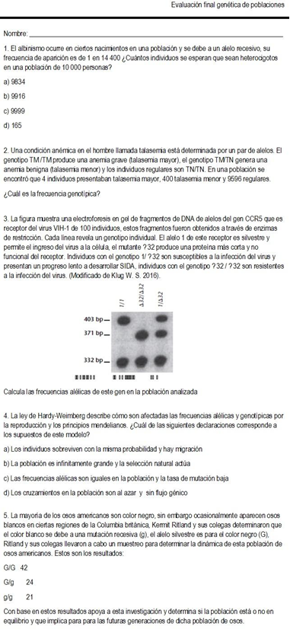

Fuente: Elaboración propia